Ультразвуковой отпугиватель насекомых и грызунов LS-968

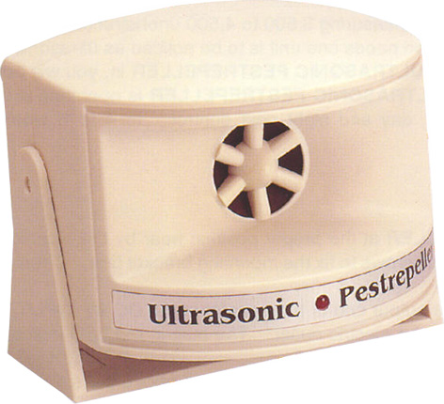
Ультразвуковой отпугиватель является эффективным средством борьбы с насекомыми и грызунами. Ультразвуковой отпугиватель поставляется в комплекте с прочным съемным кронштейном, который позволяет устанавливать устройство на потолке и стенах под разным углом наклона.
Ультразвуковой отпугиватель является эффективным средством борьбы с мышами, крысами, тараканами и с другими распространенными паразитами. Лабораторные исследования показали, что ультразвук воздействует на органы слуха и нервную систему большинства паразитов, вызывая у них боль и дискомфорт. При этом паразиты покидают свои укрытия, источники воды и пищи и уходят прочь. Генерируемые звуковые волны находятся вне диапазона частот, слышимых человеком. Ультразвуковой отпугиватель не создает помех теле- и радиоаппаратуре, системам сигнализации, датчикам огня или дыма, слуховым аппаратам и прочим электронным устройствам.
Ультразвуковой отпугиватель является эффективным и безопасным способом изгнания паразитов из Вашего жилища, он не создает электромагнитных помех, не оказывает влияния на здоровье человека.

Ультразвуковой отпугиватель генерирует звуковые волны в диапазоне частот от 20000 Гц до 27000 Гц. Электронная схема устройства эффективно предотвращает выработку у паразитов иммунитета на звуковые волны, генерируемые устройством. Прочный съемный кронштейн позволяет устанавливать устройство под различными углами, добиваясь максимального эффекта.
Ультразвуковой отпугиватель может эффективно защищать участок площадью около 400 м² при наличии прямой видимости. Ультразвуковые волны не могут проникать сквозь потолок и стены, поэтому в каждой комнате, где требуется защита от паразитов, нужно устанавливать отдельный отпугиватель. После включения ультразвукового отпугивателя, включится красный светодиодный индикатор, показывающий, что устройство функционирует нормально. Отпугиватель может работать круглосуточно круглый год. Через 4 - 6 недель паразиты должны исчезнуть.

Установка
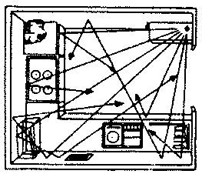
- Установите главный модуль ультразвукового отпугивателя недалеко от электрической розетки на высоте 1.8 – 2.7 метров. Сначала, с помощью болтов закрепите кронштейн.
Схема отражения ультразвуковых волн
- Отрегулируйте угол наклона устройства, подключите адаптер питания 9В DC к разъему INPUT, расположенному на задней панели главного модуля. Включите адаптер питания в электрическую розетку. Включится красный светодиодный индикатор, показывающий, что устройство работает нормально.

Внимание!
Не направляйте ультразвуковой отпугиватель на ковры или другие мягкие поверхности, способные поглощать звуковые волны. Не допускайте попадания на устройство влаги. Не производите самостоятельную модификацию устройства. Закрытие или закрашивание переднего динамика может привести к повреждению или неправильному функционированию устройства.

Технические характеристики
Размер 105х92х78мм
Вес 170г
Питание 220-240В АС,50/60Гц
Потребление 1,5Вт
Частота 20000-27000Гц
Звуковое давление 130дБ
Площадь воздействия около 400м²
Диапазон рабочих температур....................................................................................................-10...+50 градусов Цельсия

